Požár Národního divadla – Jaromír John
(Čítanka str. 101)
- Kdy a jak došlo k požáru Národního divadla?
……………………………………………………………………………………………………………………………………………………………………………………………………
- Proč přijeli hasiči tak pozdě?
………………………………………………………………………………………………..
- Kdo jim přijel na pomoc?
…………………………………………………………………………………………………
- Kteří umělci v době požáru pracovali na výzdobě Národního divadla?
…………………………………………………………………………………………………
- Co se stalo při první hromové ráně?
…………………………………………………………………………………………………
Co se stalo při druhé hromové ráně?
………………………………………………………………………………………………….
Co se zřítilo nakonec?
…………………………………………………………………………………………………..
- Jak se chovali lidé? Co se jim podařilo zachránit?
……………………………………………………………………………………………………………………………………………………………………………………………………

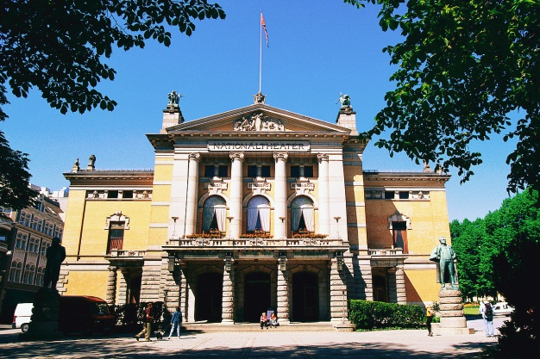
Zdroje a prameny:

DR. HANA REZUTKOVÁ. Čítanka 5: pro pátý ročník. 1. ediční řada. Všeň: Alter, s.r.o., 2007. ISBN 978-80-7245-118-0.

www. office.microsoft.com

